….
Муниципальное казенное учреждение по делам гражданской обороны, чрезвычайным ситуациям и ликвидации последствий стихийных бедствий
Партизанского городского округа

ПАМЯТКА

населению по действиям при получении сигналов

гражданской обороны

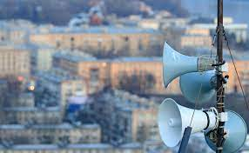 | В настоящее время все чаще в мире и в нашей стране происходят стихийные бедствия, аварии последствиями которых являются разрушения, нарушение жизнедеятельности населения и гибель людей; остается высокой опасность военных действий. Трагических последствий стихийного бедствия или аварии, опасности, возникшей в ходе военных действий, можно избежать или уменьшить их,

если своевременно будет получено предупреждение. Для этих целей применяются сигналы гражданской обороны.
Сигналы гражданской обороны предназначены для оповещения населения о чрезвычайных ситуациях и о непосредственной возникшей опасности нападения противника.
Существует пять сигналов гражданской обороны: «Внимание всем!», «Воздушная тревога», «Отбой воздушной тревоги», «Радиационная опасность», «Химическая тревога».

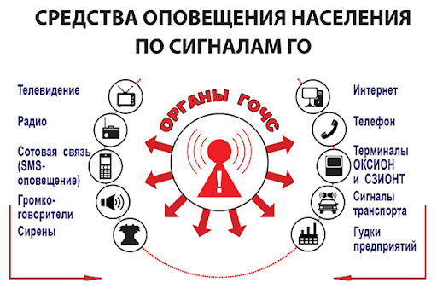

Предупредительным сигналом гражданской обороны является сигнал «Внимание всем!». Он подается с целью привлечения внимание всего населения об аварии, катастрофе, стихийном бедствии, угрозе нападения противника. Сигнал подается способом включения сирен, прерывистых гудков, транспортных и других средств через установки громкоговорящей связи, в том числе | 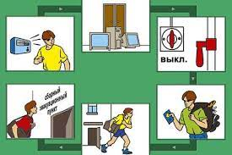
установленной на автомобилях службы охраны общественного порядка и ГАИ.
Действия населения: услышав звучание сирен, гудков и других сигнальных средств, немедленно включите радио, телевизор и прослушайте сообщение. Муниципальное казенное учреждение по делам гражданской обороны, чрезвычайным ситуациям и ликвидации последствий стихийных бедствий Партизанского городского округа. Полученную информацию передайте соседям, а затем действуйте согласно полученной информации.
Сигнал «Воздушная тревога» подается с целью предупредить население о непосредственной угрозе нападения противника. Подается по радиотрансляционным сетям, радиовещательным станциям и телевизионным приемникам путем передачи текста об опасности и информации о действиях населения.
Действия населения: если Вы находитесь дома, необходимо: - взять с собой личные документы, средства индивидуальной защиты, запас воды и продовольствия, - отключить потребители электроэнергии, воду, газ, - плотно закрыть окна, форточки, вентиляционные устройства, - принять меры по защите продуктов, воды и пищи от заражения, - убыть в укрытие.
Если сигнал тревоги застал Вас на рабочем месте, действуйте согласно инструкции, предусматривающей немедленное прекращение работ с безаварийной остановкой оборудования и переводом процессов непрерывного цикла на безопасный режим работы, с последующим убытием в укрытие.
В городском транспорте необходимо выйти из транспорта в месте его остановки и действовать по указанию полиции, водителей.
В общественных местах действовать по указанию администрации, полиции. Во всех случаях укрыться в ближайшем укрытии, а при его отсутствии использовать овраги, насыпи, загубленные помещения (подвалы).
Сигнал «Отбой воздушной тревоги» подается с целью разрешить населению продолжить выполнять обязанности, прерванные сигналом «Воздушная тревога». Информация о действиях населения передается по радиотрансляционным сетям, радиовещательным станциям и телевизионным приемникам.
Сигнал «Радиационная опасность» подается с целью предупредить население о необходимости принять меры защиты от радиоактивных веществ.
Сигнал «Химическая тревога» подается с целью предупредить население о срочной необходимости принять меры защиты от отравляющих и сильнодействующих ядовитых веществ. В случае возникновения опасности по радиотрансляционным сетям, радиовещательным станциями, телевизионным приемникам и по системе оповещения населения будет передан текст об опасности и информация, о действиях населения. При аварии с выбросом аварийно-опасных химических веществ будет сообщено, на каких улицах населению оставаться в квартирах, загерметизировать их, надеть влажную марлевую повязку, отключить потребителей электроэнергии, а на каких немедленно выходить из зоны заражения в указанных направлениях, взяв документы и деньги.

_______________________________________________

